****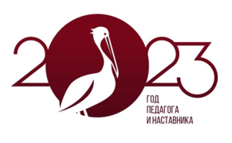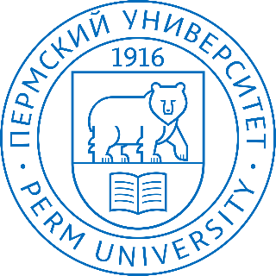

**2023 – год Педагога и Наставника в России**

**Лучшая награда Учителю – признание и благодарность Его учеников.**

**Назови имя своих любимых учителей, и о них узнает весь город!**

**Уважаемые пермяки!**

В год Педагога и Наставника Департамент образования администрации г. Перми и философско-социологический факультет Пермского классического университета (ПГНИУ) проводит

**общегородской опрос школьников и взрослых**

**«Мой любимый Педагог».**

Цель этого опроса – выявить имена самых любимых школьных учителей, воспитателей детских садов и педагогов дополнительного образования для детей из Перми. Педагоги, чьи имена будут наиболее часто названы Вами в ходе этого опроса, будут награждены в День Учителя,   
5 октября 2023 года. О них расскажут пермское телевидение, газеты, радио   
и социальные сети. Вы можете также назвать имена своих любимых педагогов, которых уже нет с нами. Мы вместе вспомним этих легендарных людей.

В ходе опроса Вы можете указать имя, отчество и фамилию любимых педагогов в следующих номинациях:

* Воспитатель и педагог в дошкольном образовательном учреждении;
* Учитель начальных классов;
* Учитель-предметник;
* Классный руководитель;
* Педагог дополнительного образования;
* Легенды пермского образования.

Принять участие в опросе может любой человек старше 14 лет, посещавший детский сад, и/или школу и/или занятия в детских кружках, студиях и секциях в г. Перми, а также родители, бабушки и дедушки, чьи дети и внуки посещали пермские детские сады, школы и занятия в кружках, студиях и секциях.

Чтобы назвать имена своих любимых педагогов и наставников, перейдите по одной из ссылок ниже:

Для школьников, студентов вузов, колледжей и техникумов:

<https://forms.yandex.ru/cloud/646129ff90fa7b8c507b39b2/>

Для всех остальных пермяков:

<https://forms.yandex.ru/cloud/64601e6490fa7b85487b39b2/>